Приложение № 3

Временные рекомендации для налогоплательщика по работе с «Личным кабинетом налогоплательщика индивидуального предпринимателя»
Данный документ описывает правила работы налогоплательщика с Интернет-сервисом «Личный кабинет налогоплательщика индивидуального предпринимателя» (далее – «Личный кабинет»).
Оглавление
1. Общие сведения 3
2. Получение доступа к «Личному кабинету налогоплательщика индивидуального предпринимателя» 5
2.1. Доступ к «Личному кабинету налогоплательщика индивидуального предпринимателя» по логину/паролю 5
2.1.1. Использование логина и пароля от «Личного кабинета налогоплательщика для физических лиц» 5
2.1.2. Получения логина и пароля в инспекции 6
2.2. Доступ к «Личному кабинету налогоплательщика индивидуального предпринимателя» с использованием ключа электронной подписи 7
3. Информирование о проблемах 14
3.1.1. Обращение в службу технической поддержки 14
3.1.2. Обратная связь 15
4. «Личный кабинет налогоплательщика индивидуального предпринимателя» для мобильного устройства 19
Приложение № 1 к Рекомендациям 20
Приложение № 2 к Рекомендациям 24
Приложение № 3 к Рекомендациям 25

- Общие сведения
В «Личном кабинете» можно получить актуальную информацию из налоговых органов в режиме он-лайн:
- сведения, содержащиеся в Едином государственном реестре индивидуальных предпринимателей;
- информация обо всех постановках на учет в налоговых органах;
- показатели расчетов с бюджетом в целом и в разрезе налогов, информация о налоговых обязательствах и о предстоящих платежах,
- информация о документах и операциях, формирующих состояние расчетов с бюджетом;
- информация об урегулированной задолженности (отсроченной, рассроченной, реструктурированной, инвестиционному налоговому кредиту);
- информация об исполненных решениях на зачет и возврат переплаты, о принятых решениях об уточнении платежа;
- информация о неисполненных налогоплательщиком требованиях на уплату налога и других обязательных платежей;
- информация о мерах принудительного взыскания задолженности;
- информация о недоимке, задолженности по пеням и штрафам, признанных безнадежными к взысканию и списанных в соответствии с решением налогового органа на основании статьи 59 НК РФ и приказа ФНС России от 19.08.2010 №ЯК-7-8/393@;
- сведения о применяемой системе налогообложения;
- информация о ходе проведения камеральных проверок;
В «Личном кабинете» можно удаленно, без визита в налоговый орган, получать следующие услуги:
- получение выписки из Единого государственного реестра индивидуальных предпринимателей (о себе) в электронном виде;
- направление в налоговый орган документов для государственной регистрации внесения изменений в сведения об ИП, содержащиеся в ЕГРИП (форма № Р24001), внесения изменений в сведения о КФХ, содержащиеся в ЕГРИП (форма № Р24002), для государственной регистрации прекращения деятельности в качестве ИП (форма № Р26001), для государственной регистрации прекращения КФХ (форма № Р26002);
- представление заявлений в целях постановки, снятия с учета индивидуального предпринимателя в качестве налогоплательщика ЕНВД (по форме № ЕНВД-2/ ЕНВД-4);
- представление сообщений обо всех случаях участия в российских организациях и иностранных организациях (по форме № С-09-2);
- уточнение невыясненных платежей;
- предоставление уведомления налогового органа об ошибочном указании реквизитов в платежном документе;
- уточнение платежных документов, в которых налогоплательщик самостоятельно обнаружил ошибки в оформлении;
- осуществление зачетов и возвратов излишнее уплаченных в бюджет налогоплательщиком сумм налога и других обязательных платежей;
- инициирование проведения совместной сверки расчетов с бюджетом;
- предоставление справки о состоянии расчетов по налогам, сборам, пеням, штрафам, процентам, акта сверки расчетов по налогам, сборам, пеням и штрафам, процентам, выписки операций по расчетам с бюджетом, перечня налоговых деклараций (расчетов) и бухгалтерской отчетности, представленной в отчетном году;
- запрос справки об исполнении налогоплательщиком (плательщиком сборов, налоговым агентом) обязанности по уплате налогов, сборов, пеней, штрафов, процентов на бумажном носителе;
- обращение в налоговые органы с целью получения разъяснений в случае отображения в «Личном кабинете» недостоверных или вызывающих вопросы данных о регистрации ИП, о постановке на учет (снятии с учета), о расчетах с бюджетом.

Для подготовки пакета документов на государственную регистрацию: изменений, вносимых в сведения, содержащиеся в ЕГРИП; прекращения деятельности ИП, может быть использовано специализированное бесплатное программное обеспечение «Подготовка пакета электронных документов для государственной регистрации» (ППЭДГР), размещенное на сайте ФНС России. Данное программное обеспечение можно скачать по ссылке: http://www.nalog.ru/rn77/program/all/ppedgr/ .
- Получение доступа к «Личному кабинету налогоплательщика индивидуального предпринимателя»
Подключение к «Личному кабинету налогоплательщика индивидуального предпринимателя» возможно по заявлению налогоплательщика, заверенному усиленной квалифицированной электронной подписью/Универсальной электронной картой либо по Регистрационной карте, которая выдается при обращении налогоплательщика в ИФНС.
Для налогоплательщика, являющегося пользователем «Личного кабинета налогоплательщика физического лица», доступ в «Личный кабинет налогоплательщика индивидуального предпринимателя» может быть предоставлен без дополнительной регистрации по логину/паролю согласно пункту 2.1. настоящих Рекомендаций.
Обращаем ваше внимание, что при использовании усиленной квалифицированной электронной подписи /Универсальной электронной карты пользователю предоставляются более широкие возможности в «Личном кабинете».
Если усиленная квалифицированная электронная подпись/Универсальная электронная карта были получены уже после регистрации в «Личном кабинете», никаких дополнительных действий по их активации в «Личном кабинете» не требуется – просто вставьте носитель усиленной квалифицированной электронной подписи/Универсальной электронной карты в компьютер и на стартовой странице воспользуйтесь входом «Войти с ключом электронной подписи».

  - Доступ к «Личному кабинету налогоплательщика индивидуального предпринимателя» по логину/паролю
    - Использование логина и пароля от «Личного кабинета налогоплательщика для физических лиц»
Предоставление доступа к «Личному кабинету» для налогоплательщиков, являющихся пользователями «Личного кабинета налогоплательщика для физических лиц», осуществляется удаленно, без обращения налогоплательщиков в налоговый орган, с использованием для входа логина и пароля для «Личного кабинета налогоплательщика для физических лиц». Новая регистрационная карта при этом налогоплательщику не выдается.
На стартовой странице «Личного кабинета» в поле «Логин (ИНН)» введите свой ИНН, в поле «Пароль» введите действующий пароль для «Личного кабинета налогоплательщика для физических лиц» и нажмите кнопку «Войти».
В открывшейся странице введите необходимые данные для проверки возможности предоставления доступа, введите код с картинки и нажмите кнопку «Далее». Будет проведена проверка для подключения к «Личному кабинету налогоплательщика индивидуального предпринимателя», и выдано сообщение о возможности входа. Если минимального набора реквизитов окажется недостаточно, то будет предложено ввести дополнительные реквизиты (дата рождения и документ, удостоверяющий личность) и после нажатия на кнопку «Далее» будет проведена повторная проверка доступа. Если проверка прошла успешно, то выдается сообщение с предложением ввести пароль для «Личного кабинета» и выводится поле для ввода адреса электронной почты (если адрес введен ранее, то поле будет заполнено). Поля с адресом и паролем не обязательны для заполнения, на данном этапе можно ввести пароль, откорректировать ранее введенный адрес или ввести его, если он не был указан. При нажатии на кнопку «Далее» выводится сообщение об успешном предоставлении доступа и возможности сразу войти в «Личный кабинет». Если при заполнении формы вы указали адрес электронной почты, то будет направлено уведомление о подключении на указанный адрес, для активации адреса нужно пройти по ссылке, указанной в письме. Если адрес электронной почты не указан, то никаких дополнительных действий не требуется, адрес можно будет в дальнейшем ввести в «Личном кабинете» на странице «Мой профиль» в контактных данных.
Важно! Полное информационное наполнение «Личного кабинета» может занимать до 3 суток. Если по истечении 3 суток данные в «Личном кабинете» не появились в полном объеме, следует обратиться в налоговый орган, из которого отсутствуют данные, используя сервис «Обратная связь» (см.п. 3.1.2.).
Если при проверке данных выявлены проблемы, доступ в «Личный кабинет» будет предоставлен в течение 15 рабочих дней. Рекомендуем вам указать адрес электронной почты в поле «e-mail», чтобы получить уведомление о получении доступа к «Личному кабинету».

    - Получения логина и пароля в инспекции
Если вы хотите получить доступ к «Личному кабинету», но у вас нет усиленной квалифицированной электронной подписи /Универсальной электронной карты, и вы не являетесь пользователем «Личного кабинета налогоплательщика для физических лиц», то вам нужно получить Регистрационную карту (Приложение № 3 к настоящим Рекомендациям) в любой ИФНС по выбору налогоплательщика, независимо от места его постановки на учет (за исключением инспекций ФНС России, в функции которых не входит взаимодействие с физическими лицами).
Для получения Регистрационной карты в ИФНС необходимо предъявить документ, удостоверяющий личность, оригинал или копию свидетельства о постановке на учет физического лица (свидетельство о присвоении ИНН)/уведомления о постановке на учет, оригинал или копию свидетельства о регистрации в качестве индивидуального предпринимателя.
Должностное лицо ИФНС вносит данные для регистрации, сверяет их с данными в базе данных ФНС. Если не совпадают данные документа, удостоверяющего личность то, регистрация продолжается на основании предъявленного документа удостоверяющего личность. Должностное лицо формирует и печатает Заявление на уточнение в бумажном виде и передает его Вам на подпись.
После ввода и проверки данных, должностное лицо распечатывает Заявление на использование «Личного кабинета», представляет его Вам на подпись. Если Вы согласны с содержанием Заявления на использование и подписываете его, то выполняется регистрация в «Личном кабинете».
В случае успешной регистрации налогоплательщика, Должностное лицо распечатывает Регистрационную карту и выдает ее Вам.
Если в процессе регистрации выявлены проблемы, регистрация откладывается на 15 календарных суток. Регистрационная карта может быть выдана Вам по истечении этого времени. Вы можете выбрать способ получения Регистрационной карты – лично или по электронной почте. Способ получения указывается в Заявлении на использование.
Если выбран способ получения Регистрационной карты «на адрес электронной почты», то после успешного завершения регистрации, Должностное лицо формирует Регистрационную карту в электронном виде и направляет ее на адрес электронной почты, указанный в Заявлении на использование.
Если указан способ получения Регистрационной карты «Лично», то по истечении 15 рабочих дней вам нужно обратиться в ИФНС, где проводилась регистрация, для получения Регистрационной карты.

В Регистрационной карте указан первичный пароль для входа в «Личный кабинет», срок действия которого – 1 месяц. В течение этого периода необходимо сменить пароль. Если пароль не был изменен в течение одного месяца со дня получения, то учетная запись блокируется. Для возобновления доступа налогоплательщику необходимо обратиться в инспекцию для получения нового пароля.

  - Доступ к «Личному кабинету налогоплательщика индивидуального предпринимателя» с использованием ключа электронной подписи
Регистрация в «Личном кабинете» по заявлению, заверенному усиленной квалифицированной электронной подписью, проводится удаленно, без обращения в налоговый орган.
Для работы в Личном кабинете с использованием квалифицированного сертификата ключа проверки электронной подписи (далее КСКПЭП), необходимо установить и настроить программное обеспечение в соответствии с «Руководством по установке и настройке программного обеспечения для работы с электронной подписью на портале «Личный кабинет налогоплательщика индивидуального предпринимателя»», размещенном на сайте ФНС.

Пошаговая инструкция предоставления доступа к сервису «Личный кабинет налогоплательщика индивидуального предпринимателя» с помощью КСКПЭП:
- Получите КСКПЭП.
Для работы в Личном кабинете может быть использован КСКПЭП, выданный удостоверяющим центром, аккредитованном Минкомсвязи России, и соответствующий требованиям Федерального закона от 06.04.2011 № 63-ФЗ. В КСКПЭП, выданных с 01.07.2015 г, наличие ИНН физического лица (владельца КСКПЭП) обязательно.
Может быть использована Универсальная электронная карта, содержащая КСКПЭП.
2. Подключите носитель ключа электронной подписи к компьютеру.
3. Выполните проверку условий подключения к «Личному кабинету».
Для проверки выполнения условий доступа к «Личному кабинету налогоплательщика индивидуального предпринимателя» нужно перейти по адресу http://lkip.nalog.ru/check.php;
Откроется страница проверки условий подключения к «Личному кабинету налогоплательщика индивидуального предпринимателя»:
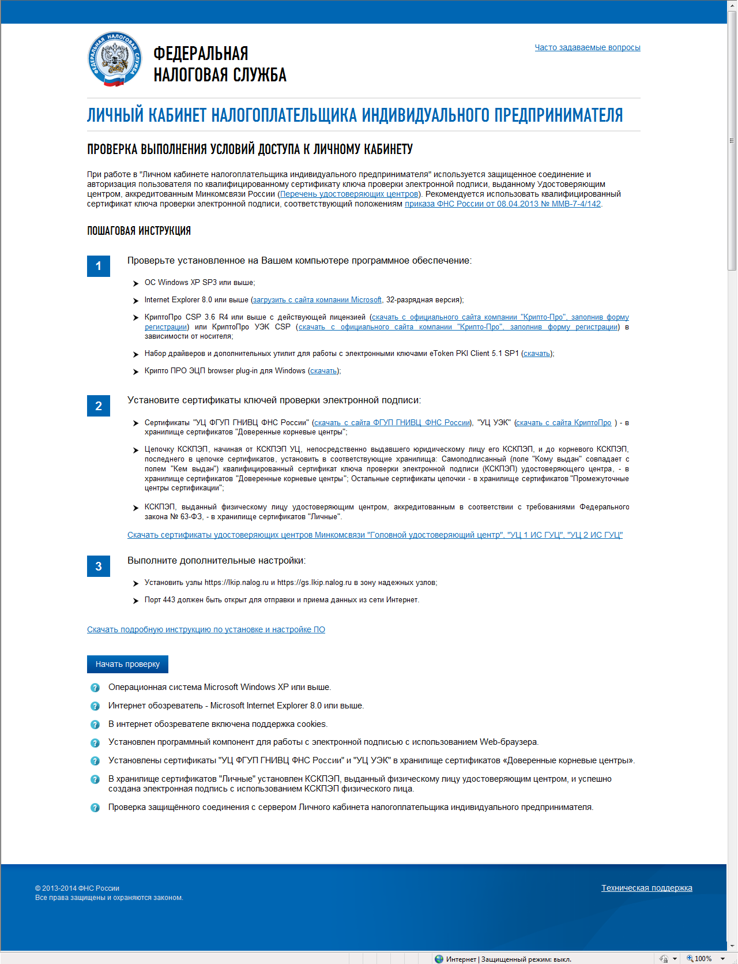
Рис. 1 Страница проверки выполнения условий подключения к «Личному кабинету налогоплательщика индивидуального предпринимателя»
Для того чтобы начать проверку необходимо нажать кнопку «Начать проверку».
В процессе выполнения проверок могут появиться следующие сообщения:
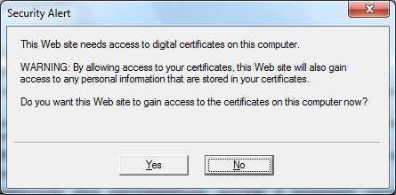
Нужно нажать кнопку «Yes».
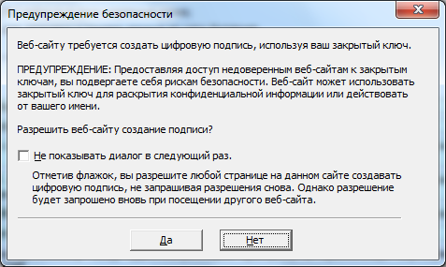
Нужно нажать кнопку «Да».
В процессе выполнения проверок пользователю будет предложено указать (выбрать) сертификат из хранилища «Личные», ввести пароль к хранилищу ключей (pin-код ключа или пароль для контейнера).
В случае успешного прохождения всех проверок появится кнопка «Перейти в Личный кабинет налогоплательщика индивидуального предпринимателя», по которой осуществляется переход на главную страницу портала «Личный кабинет налогоплательщика индивидуального предпринимателя», в случае если пользователь уже зарегистрирован в «Личном кабинете налогоплательщика индивидуального предпринимателя». Иначе осуществляется переход на страницу регистрации пользователя в «Личном кабинете налогоплательщика индивидуального предпринимателя».
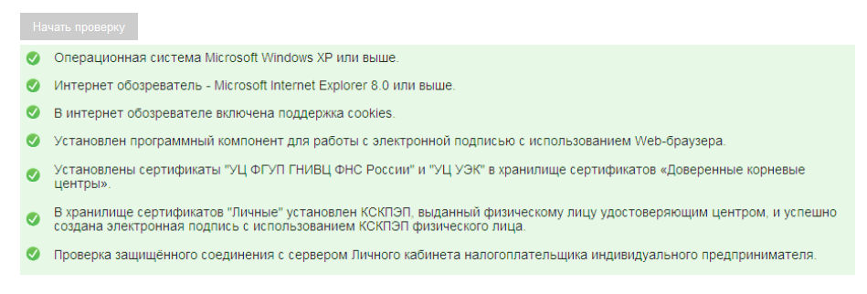
Рис. 2 Проверка выполнения условий доступа к «Личному кабинету налогоплательщика индивидуального предпринимателя» выполнена успешно
4. Перейдите по ссылке в «Личный кабинет».
5. Пройдите процедуру регистрации в сервисе «Личный кабинет».
При первом входе в «Личный кабинет налогоплательщика индивидуального предпринимателя» необходимо пройти процедуру регистрации.
Регистрация индивидуального предпринимателя:
- Перейти по ссылке «Войти в личный кабинет» (https://lkip.nalog.ru).
- Выбрать в появившемся окне сертификат, ввести pin-код.
- Заполнить форму регистрации в «Личном кабинете налогоплательщика индивидуального предпринимателя», для этого:
ввести ИНН и ОГРНИП (в случае, если в сертификате отсутствуют данные реквизиты);
ознакомиться с текстом Соглашения об открытии доступа к сервису «Личный кабинет налогоплательщика индивидуального предпринимателя» (Приложение № 1 к настоящим Рекомендациям) и подписать его своей электронной подписью, нажав на кнопку «Подписать»;
ввести адрес электронной почты (данное поле обязательно для заполнения при регистрации по КСКПЭП);
ввести код с картинки;
нажать «Далее».

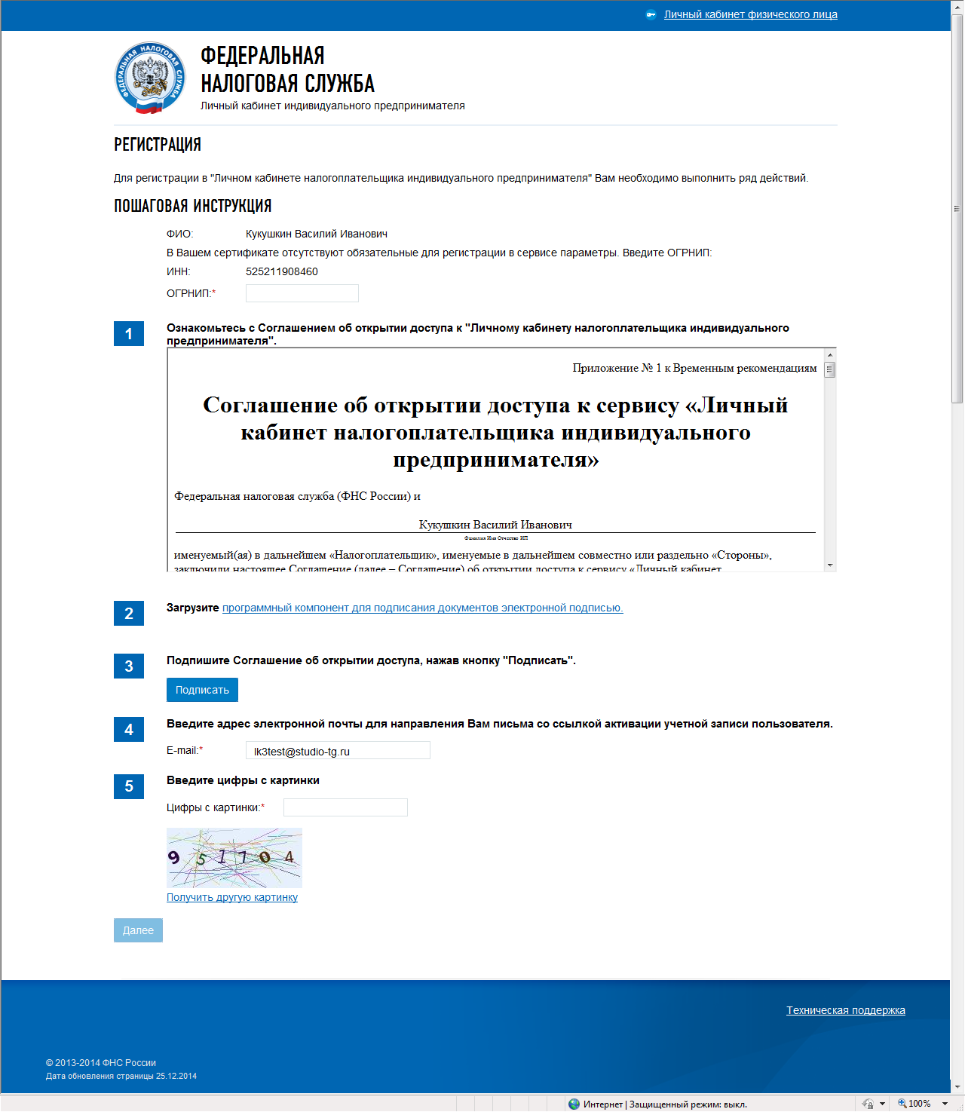
Рис. 3 Страница регистрации в «Личном кабинете налогоплательщика индивидуального предпринимателя»

После нажатия на кнопку «Далее» будет предложено проверить адрес электронной почты и ввести пароль для «Личного кабинета налогоплательщика индивидуального предпринимателя» (Рис. 4)

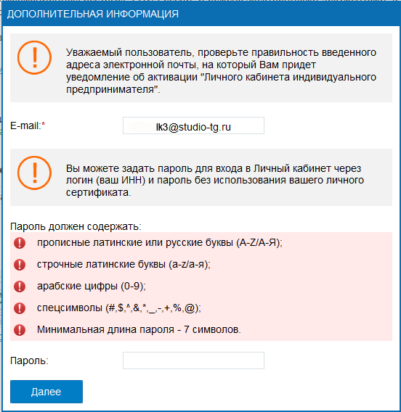
Рис. 4 Ввод пароля для «Личном кабинете налогоплательщика индивидуального предпринимателя»

В случае успешного завершения регистрации отобразится страница, представленная на Рис. 5. На появившейся странице будут отражены сведения, введенные ранее, для проверки данных индивидуального предпринимателя.
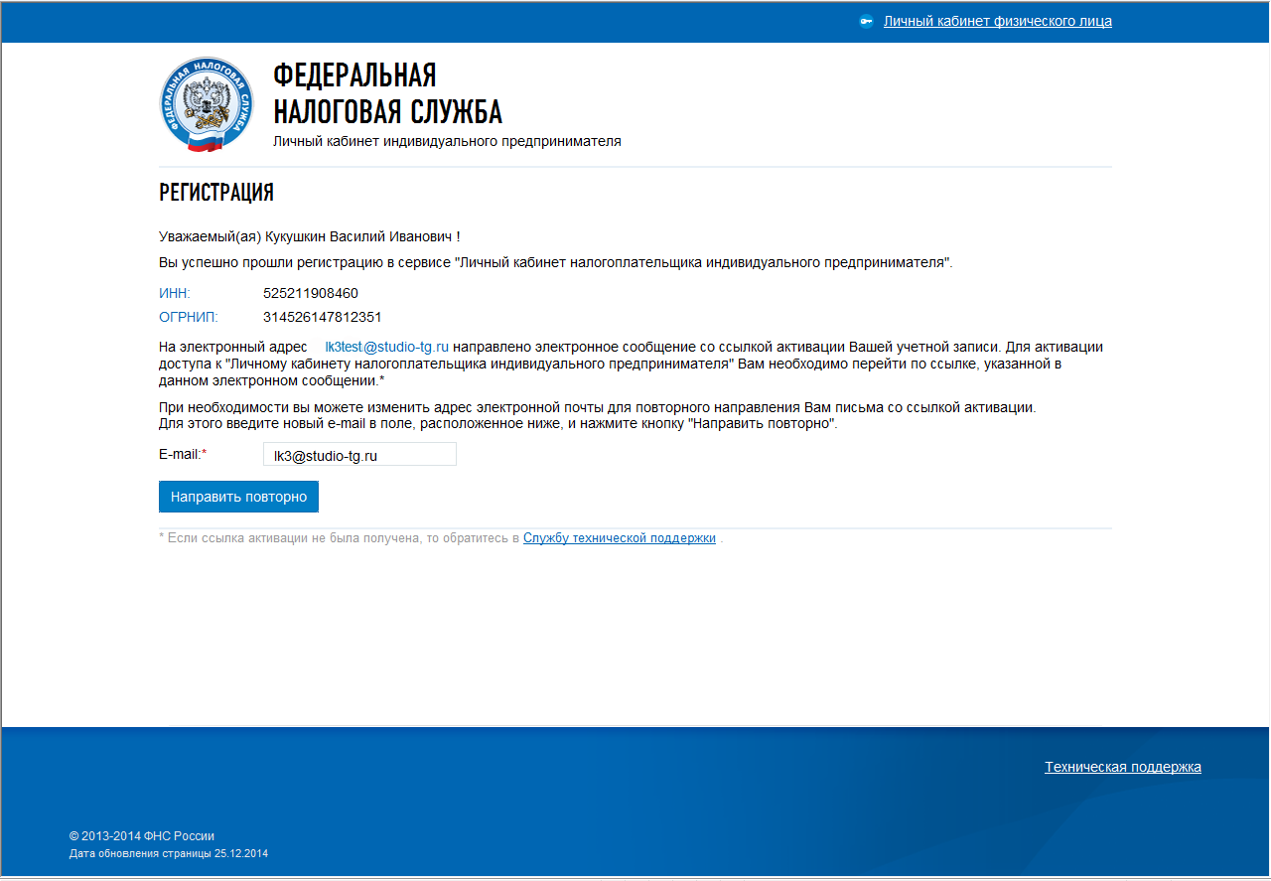
Рис. 4 Сообщение об успешной регистрации в «Личном кабинете налогоплательщика индивидуального предпринимателя»
На электронный адрес Вам в течение нескольких минут придет уведомительное письмо об успешной регистрации. Электронный адрес можно изменить при следующем входе в Личный кабинет (Рис. 5).
- Если сообщение не поступило в течение двух часов, то необходимо сформировать обращение в службу технической поддержки (ссылка расположена в подвале страницы).
- Перейти по ссылке, указанной в электронном сообщении (необходимо использовать один из поддерживаемых браузеров, если поддерживаемый браузер не является браузером по умолчанию, то необходимо скопировать адрес ссылки из почтового сообщения и вставить его в адресную строку поддерживаемого браузера).
Сообщение с кодом активации направляется на адрес электронной почты, указанный при регистрации.
Информационное наполнение «Личного кабинета» после прохождения процедуры регистрации может занять до трех дней.

При последующих входах в «Личный кабинет налогоплательщика индивидуального предпринимателя», после успешной регистрации, достаточно:
подключить носитель электронной подписи (дискету, e-token с сертификатом) к компьютеру;
перейти по ссылке https://lkip.nalog.ru;
выбрать в появившемся окне сертификат;
ввести pin-код.

При получении нового сертификата индивидуальным предпринимателем дополнительной регистрации не требуется, при входе в «Личный кабинет» осуществляется автоматическое обновление сведений об используемом КСКПЭП.

- Информирование о проблемах
    - Обращение в службу технической поддержки
По проблемам, возникшим при подключении налогоплательщика к «Личному кабинету налогоплательщика индивидуального предпринимателя», а также по вопросам о функционировании сервисов «Личного кабинета налогоплательщика индивидуального предпринимателя» нужно обращаться в Службу технической поддержки.
Ссылка «Техническая поддержка» расположена в правой нижней части страниц «Личного кабинета налогоплательщика индивидуального предпринимателя».
После перехода по ссылке «Техническая поддержка» появится форма для заполнения сведений обращения.
Для отправки Обращения нужно заполнить следующие реквизиты:
ФИО – заполняется автоматически для авторизованного в Личном кабинете пользователя;
ИНН – заполняется автоматически для авторизованного в Личном кабинете пользователя;
ОГРНИП – заполняется автоматически для авторизованного в Личном кабинете пользователя;
Контактный телефон;
e-mail - заполняется автоматически для авторизованного в Личном кабинете пользователя, если данный реквизит был введен ранее.
Содержание обращения.
В поле Содержание обращения нужно подробно изложить описание возникшей проблемы.
К обращению рекомендуется прикрепить файл со скриншотами, поясняющими возникшую проблему.
Если обращение относится к проблемам регистрации по КСКПЭП, нужно вложить сертификат без закрытого ключа. Для этого необходимо перейти по ссылке «инструкция по выгрузке» и воспользоваться ответом на вопрос «Как выгрузить сертификат для направления в Службу технической поддержки?».
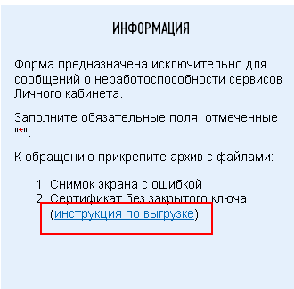
Рис. 6 Ссылка «инструкция по выгрузке»
Перед отправкой налогоплательщик вводит цифры с картинки. Ответ на обращение направляется на адрес электронной почты, указанный в обращении, в течение 2 рабочих дней.
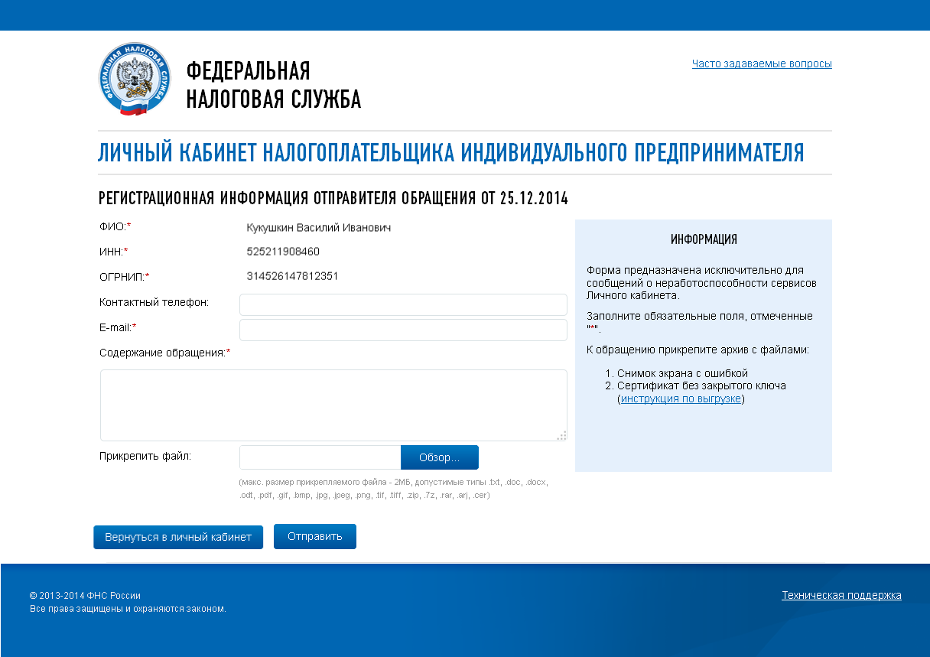
Рис. 7 Форма обращения пользователя «Личного кабинета налогоплательщика индивидуального предпринимателя» в службу технической поддержки
    - Обратная связь
По вопросам, относящимся к данным, отображаемым в «Личном кабинете налогоплательщика индивидуального предпринимателя» и по предоставленным услугам, нужно обращаться в соответствующую Инспекцию ФНС России или Управление ФНС России:
Для направления обращения в ИФНС России или УФНС России с целью получения разъяснений в случае отображения в подсистеме «Личный кабинет налогоплательщика индивидуального предпринимателя» недостоверных или вызывающих вопросы данных об образовании индивидуального предпринимателя, о постановке на учет, о расчетах с бюджетом, налогоплательщик переходит по ссылке «Обратная связь», расположенной в шапке страницы.

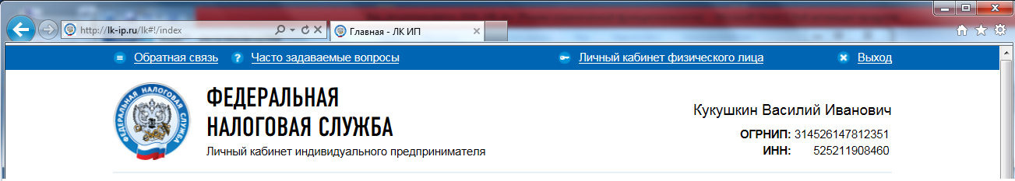
Рис. 8 Ссылка для перехода к обратной связи
После перехода по указанной ссылке для составления обращения в НО появится форма для заполнения сведений обращения.
Обращение содержит следующие реквизиты:
- Налоговый орган:
Наименование налогового органа;
Код налогового органа по СОУН;
- Контактное лицо:
Фамилия;
Имя;
Отчество;
ИНН;
ОГРНИП;
Телефон.
e-mail для направления ответа
- В какие органы обращались;
- Текст обращения.
Поля «Фамилия», «Имя», «Отчество», «ИНН», «ОГРНИП» заполняются автоматически.
«Налоговый орган» можно выбрать из выпадающего списка налоговых органов, в которых налогоплательщик состоит на учете, или ввести код налогового органа вручную.
К обращению должен быть прикреплен файл со скриншотами страницы, на которой налогоплательщик выявил недостоверные или вызывающие вопросы данные. Если необходимо приложить несколько файлов, то следует их предварительно запаковать в zip-архив.

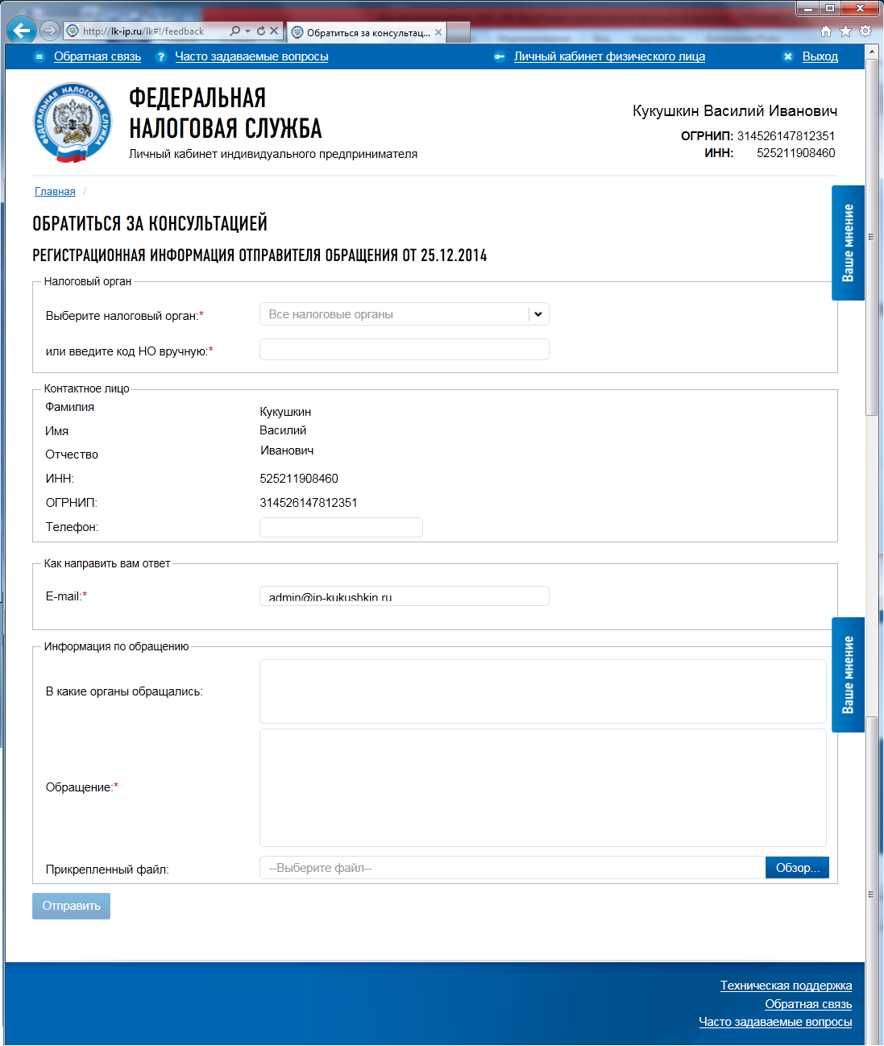
Рис. 9 Форма обращения пользователя «Личного кабинета налогоплательщика индивидуального предпринимателя» в налоговый орган
Просмотреть отправленные обращения и полученные ответы можно в разделе «Информация о документах, направленных в налоговый орган», перейдя по ссылке «Моя почта. Получено из налоговой», расположенной на главной странице портала.
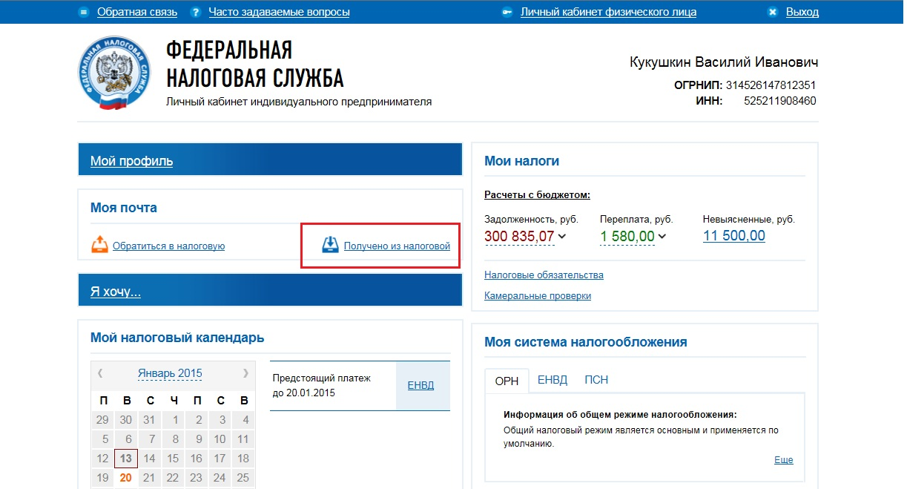
Рис. 10 Ссылка для перехода на страницу «Информация о документах, направленных в налоговый орган»
Поступившие обращения рассматриваются в течение 30 дней со дня их регистрации в налоговом органе.
- «Личный кабинет налогоплательщика индивидуального предпринимателя» для мобильного устройства
«Личный кабинет налогоплательщика индивидуального предпринимателя» доступен также в качестве мобильного приложения.
Для использования мобильной версии «Личного кабинета налогоплательщика индивидуального предпринимателя» необходима операционная система не ниже Android 4.0.
Доступ в Личный кабинет на мобильном устройстве осуществляется по логину и паролю (см п. 2.1). Пользователь должен быть предварительно зарегистрирован в Личном кабинете.

Приложение № 1 к Рекомендациям
Соглашение об открытии доступа к сервису «Личный кабинет налогоплательщика индивидуального предпринимателя»

Федеральная налоговая служба (ФНС России) и __________________________________________________________,
Фамилия имя отчество ИП
именуемый(ая) в дальнейшем «Налогоплательщик», именуемые в дальнейшем совместно или раздельно «Стороны», заключили настоящее Соглашение (далее – Соглашение) об открытии доступа к сервису «Личный кабинет налогоплательщика индивидуального предпринимателя», размещенному на официальном сайте ФНС России www.nalog.ru в разделе «Электронные услуги» по адресу https://lkip.nalog.ru.

- ПРЕДМЕТ СОГЛАШЕНИЯ
  - ФНС России безвозмездно предоставляет Налогоплательщику доступ к Сервису в целях получения сведений, содержащихся в информационных ресурсах ФНС России, и обмена электронными документами, в том числе при предоставлении государственных услуг.
  - ФНС России вправе изменить перечень государственных услуг, оказываемых с использованием Сервиса, по мере развития автоматизированной информационной системы ФНС России, а также при вступлении в силу новых нормативных правовых актов, затрагивающих отношения ФНС России и Налогоплательщика. Использование новой функциональности Сервиса осуществляется без заключения дополнительных соглашений. Подключение в Сервисе дополнительных услуг, а также использование дополнительных функций осуществляется самим Налогоплательщиком с использованием возможностей Сервиса. При подтверждении подключения либо согласия на использование таких услуг Налогоплательщик признаёт, что таковые действия являются его личным волеизъявлением.
  - Регистрация и авторизация Налогоплательщика в Сервисе осуществляется следующими способами:
- при подаче заявления по логину и паролю входа;
- c использованием квалифицированной электронной подписи или универсальной электронной карты.
  - Идентификационные данные для входа в Сервис: адрес https://lkip.nalog.ru.
  - При работе с Сервисом Стороны руководствуются действующим законодательством Российской Федерации, нормативными актами ФНС России.
- ОБЩИЕ УСЛОВИЯ
  - При обмене электронными документами в качестве электронной подписи Стороны используют квалифицированную электронную подпись.
  - Налогоплательщик за свой счет приобретает, устанавливает и обеспечивает работоспособность программного обеспечения, средств криптографической защиты информации, услуги передачи данных и телематических служб, в том числе услуги всемирной сети Интернет, необходимые для подключения и использования Сервиса. Перечень средств криптографической защиты информации, которые могут быть использованы в рамках Соглашения, находится на официальном сайте Федеральной налоговой службы (http://www.nalog.ru/) в разделе «Электронные сервисы. Личный кабинет налогоплательщика индивидуального предпринимателя».
  - Создание квалифицированного сертификата ключа проверки электронной подписи, ключей квалифицированных электронных подписей и ключей проверки квалифицированных электронных подписей для Налогоплательщика осуществляет за его счёт один из удостоверяющих центров, аккредитованных в соответствии с требованиями Федерального закона № 63-ФЗ, список которых предоставляется Налогоплательщику ФНС России посредством размещения на официальном сайте Федеральной налоговой службы (http://nalog.ru/files/docs/uc/udost_centr.xls).
- ПОРЯДОК ОБМЕНА ЭЛЕКТРОННЫМИ ДОКУМЕНТАМИ
  - Стороны обмениваются следующими электронными документами, в том числе подписанными квалифицированной электронной подписью:
- электронный документ - запрос Налогоплательщика;
- электронный документ ФНС России, сформированный в ответ на запрос Налогоплательщика;
- электронный документ ФНС России, сформированный в результате отказа удовлетворения запроса Налогоплательщика;
- электронный документ - обращение Налогоплательщика,
а также другими электронными документами, в том числе подписанными квалифицированной электронной подписью, необходимыми для информирования Налогоплательщика.
  - Электронный документ, надлежащим образом оформленный и подписанный квалифицированной электронной подписью Налогоплательщика, в зашифрованном виде направляется в ФНС России с использованием Сервиса.
  - После проведения расшифровывания и всех необходимых проверок электронного документа (проверка квалифицированной электронной подписи, форматный контроль электронного документа и т.д.) ФНС России принимает Запрос Налогоплательщика.
ФНС России информирует Налогоплательщика о ходе и результатах рассмотрения запросов в интерфейсе Сервиса.
  - Обращения обрабатываются в соответствии с правилами делопроизводства ФНС России.
- ПРАВА И ОБЯЗАННОСТИ СТОРОН
  - ФНС России принимает на себя следующие права и обязанности:
- обеспечить функционирование всего оборудования со стороны ФНС России, необходимого для обмена электронными документами с Налогоплательщиком;
- при изменении требований к электронным документам, используемым при обмене, ФНС России обязуется известить Налогоплательщика об этих изменениях посредством сообщений, размещаемых на официальном сайте Федеральной налоговой службы (http://www.nalog.ru/).
В соответствии с требованиями законодательства Российской Федерации ФНС России имеет право в одностороннем порядке изменять формы и перечень электронных документов, используемых при обмене.
  - Налогоплательщик принимает на себя следующие права и обязанности:
для корректного обмена электронными документами:
- обеспечить функционирование всего оборудования со стороны Налогоплательщика, необходимого для обмена электронными документами с ФНС России;
- заключить договор об оказании услуг по созданию средств квалифицированной электронной подписи для Налогоплательщика с одним из удостоверяющих центров, указанных в п. 3.3. Соглашения.
В целях обеспечения безопасности обработки и конфиденциальности информации Налогоплательщик принимает на себя следующие обязательства:
- Налогоплательщик несёт личную ответственность за сохранность и неразглашение логина и пароля входа в Сервис;
- первичный пароль, получаемый при регистрации, актуален в течение календарного месяца. При первом входе в Сервис в целях безопасности Налогоплательщику необходимо сменить пароль. Если Налогоплательщик не сменил его в течение месяца, то его учетная запись блокируется. Система автоматически проверяет уровень криптостойкости пароля.
В целях обеспечения безопасности обработки и конфиденциальности информации Налогоплательщик обязан:
- соблюдать требования эксплуатационной документации на средства криптографической защиты информации;
- обеспечивать конфиденциальность ключей квалифицированных электронных подписей, в частности не допускать использование принадлежащих ему ключей квалифицированных электронных подписей без его согласия;
- уведомлять удостоверяющий центр, выдавший квалифицированный сертификат ключа проверки электронной подписи, и ФНС России о нарушении конфиденциальности ключа квалифицированной электронной подписи в течение не более чем одного рабочего дня со дня получения информации о таком нарушении;
- не использовать ключ квалифицированной электронной подписи при наличии оснований полагать, что конфиденциальность данного ключа нарушена;
  - использовать для создания и проверки квалифицированных электронных подписей специальные программные средства, получившие подтверждение соответствия требованиям, установленным федеральным законодательством (см. п.2.2 Соглашения).В случае невозможности исполнения обязательств по Соглашению Стороны немедленно извещают друг друга о приостановлении обязательств, при этом извещение Налогоплательщика осуществляется ФНС России посредством направления электронного письма на адрес электронной почты, указанный Налогоплательщиком для связи в Сервисе.
  - В случае добровольного отказа от использования Сервиса Налогоплательщик может заблокировать свою учетную запись из Сервиса самостоятельно, в разделе Сервиса «Профиль», без обращения в Инспекцию ФНС России.

- ОТВЕТСТВЕННОСТЬ СТОРОН
  - Стороны несут ответственность за неправомерное использование информации ограниченного доступа в соответствии с законодательством Российской Федерации.
  - ФНС России не несет ответственности за ущерб, причиненный Налогоплательщику при представлении им сведений в ФНС России по телекоммуникационным каналам связи, возникший вследствие несоблюдения Налогоплательщиком обязательств, указанных в Соглашении.
- СРОК ДЕЙСТВИЯ СОГЛАШЕНИЯ
  - Соглашение вступает в силу с момента получения ФНС России Соглашения, подписанного квалифицированной электронной подписью Налогоплательщика, и заключается на неопределенный срок. Подтверждение заключения Соглашения со стороны ФНС и срок открытия доступа к Сервису указываются в уведомлении, направляемом на адрес электронной почты Налогоплательщика после получения ФНС России от Налогоплательщика подписанного Соглашения.
  - Получение нового квалифицированного сертификата ключа проверки электронной подписи взамен предыдущего не является основанием для перезаключения Соглашения.
  - В случае прекращения Налогоплательщиком предпринимательской деятельности Сервис будет доступен с ограниченным функционалом в течение трех лет.

Приложение № 2 к Рекомендациям

Код налогового органа
ЗАЯВЛЕНИЕ
на использование Интернет-сервиса ФНС России “Личный кабинет налогоплательщика индивидуального предпринимателя” (Сервис)
Прошу (символом “√” отметить причину обращения):
1. Подключить к Сервису (первичная регистрация)
2. Выдать новый пароль
3. Прекратить предоставление услуг Сервиса

Фамилия:*
Имя:*
Отчество (при наличии):
Дата рождения:*
ИНН:*
ОГРНИП:*
Наименование, реквизиты документа, удостоверяющего личность:*
Контактный телефон:
Адрес электронной почты:**
Способ получения Регистрационной карты на предоставление услуг Сервиса ***:
(отметить символом “√”) |  | лично в налоговом органе |  | на адрес электронной почты
Условия использования Сервиса:
- Доступ к Сервису осуществляется по открытым каналам сети Интернет по логину и паролю.
- Налогоплательщик несет личную ответственность за сохранность и неразглашение логина и пароля входа в Сервис.
- При первом входе в Сервис налогоплательщику необходимо сменить первичный пароль.
- Первичный пароль действует в течение одного календарного месяца с даты регистрации налогоплательщика в Сервисе. В случае, если смена пароля не была осуществлена в течение одного календарного месяца, учетная запись блокируется.
- Информация в Сервисе формируется в течение трех рабочих дней с даты регистрации налогоплательщика в Сервисе.
- Подключение в Сервисе дополнительных услуг, а также использование дополнительных функций осуществляется налогоплательщиком с использованием возможностей Сервиса. При подтверждении подключения либо согласии на использование таких услуг налогоплательщик признает, что таковые действия являются его личным волеизъявлением.
С условиями использования Сервиса ознакомлен и согласен ***:
Налогоплательщик |  |  |  |  | . |  |  | .
 | (подпись, расшифровка подписи) |  | (дата)

Регистрационная карта на предоставление услуг Сервиса (отметить символом “√”):
 | получена лично в налоговом органе |  |  | направлена на адрес электронной почты
(подпись, расшифровка подписи налогоплательщика, дата) |  |  |  | (подпись должностного лица, дата)

Приложение № 3 к Рекомендациям

РЕГИСТРАЦИОННАЯ КАРТА
на предоставление услуг Интернет-сервиса ФНС России
«Личный кабинет налогоплательщика индивидуального предпринимателя»
Дата регистрации:* |  |  | . |  |  | .

Код налогового органа
предоставляет доступ к Интернет-сервису ФНС России “Личный кабинет налогоплательщика индивидуального предпринимателя” (Сервис), размещенному на официальном сайте ФНС России www.nalog.ru, в разделе “Электронные услуги” по адресу
https://lkip.nalog.ru /,
налогоплательщику:
Фамилия:
Имя:
Отчество (при наличии):
ИНН:
ОГРНИП:
идентификационные данные налогоплательщика для входа в Сервис:
Логин:
Первичный пароль пользователя:

ВАЖНО:
- Доступ к Сервису осуществляется по открытым каналам сети Интернет по логину и паролю входа.
- Активация первично присвоенных логина и пароля осуществляется в течение часа с момента регистрации налогоплательщика в Сервисе.
- При первом входе в Сервис налогоплательщику необходимо сменить первичный пароль.
- Первичный пароль действует в течение одного календарного месяца с даты регистрации налогоплательщика в Сервисе. В случае, если смена пароля не была осуществлена в течение одного календарного месяца, учетная запись блокируется.
- В случаях утраты пароля или блокировки первичного пароля налогоплательщику следует обратиться в любую инспекцию ФНС России ** для получения нового пароля.
- Информация в Сервисе формируется в течение трех рабочих дней с даты регистрации налогоплательщика в Сервисе.
- Использование функциональных возможностей Сервиса осуществляется без заключения дополнительных соглашений. Подключение в Сервисе дополнительных услуг, а также использование дополнительных функций осуществляется налогоплательщиком с использованием возможностей Сервиса.
- Для получения информационных сообщений от Федеральной налоговой службы рекомендуется указать адрес электронной почты.
- При отсутствии Квалифицированного сертификата ключа проверки электронной подписи функционал Сервиса будет доступен не в полном объеме.
- В случае прекращения Налогоплательщиком предпринимательской деятельности Сервис будет доступен с ограниченным функционалом в течение трех лет с даты прекращения деятельности.

* Поля, обязательные для заполнения.
** Обязательно для заполнения при выборе налогоплательщиком способа получения Регистрационной карты “на адрес электронной почты”.
*** Заполняется налогоплательщиком при выборе п. п. 1 – 2 причин обращения.
* Указывается дата регистрации налогоплательщика в Сервисе.
** За исключением инспекций ФНС России, в функционал которых не входит взаимодействие с физическими лицами.

